KEMENTERIAN AGAMA



INSTITUT AGAMA KRISTEN NEGERI

(IAKN) TORAJA

Jalan Poros Makale-Makassar Km. 11,5; Telepon/Faksimile (0423)24620, 24064 Mengkendek Tana Toraja Email: **stakntoraia@yahoo.com**

Nomor : 1218/Ikn.05/PP.00.9/06/2020

03 Juni 2020

Sifat : Biasa

Lampiran : -

Hal : Permohonan Penelitian

Yth. Kepala Desa Mesakada, Kec. Lembang, Kab. Pinrang di

Tempat

Dengan hormat,

Dalam rangka menyelesaikan studi SI di IAKN Toraja, maka perlu diadakan penelitian lapangan. Untuk itu kami mohon kesediaan Bapak/Ibu untuk memberikan izin penelitian kepada:

NAMA : Arjun O’pe

N1RM : 2020164909

Jurusan : Teologi Kristen

yang akan meneliti tentang : Perjumpaan Injil dan Tradisi **Ma’ Padiong Kalo’** di Desa Mesakada, Kecamatan Lembang, Pinrang.

Demikian, atas perhatian dan kerjasama yang baik, kami ucapkan terima kasih.

Tembusan:

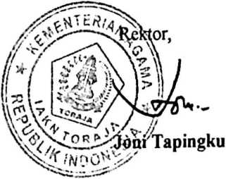

Ketua Jurusan Teologi IAKN Toraja Di Tana Toraja

|  |  |
| --- | --- |
| tv; ;r  r-v '’it  kj> | PEMERINTAH KABUPATEN PINRANG KECAMATAN LEMBANG DESA LEMBANG MESAKADA  Alaniat: Makula, Kode Pos 91254 |
|  | SURAT KETERANGAN PENELITIAN  Nomor :15b/DS-Ln/VI/S020 |

Yang bertanda tangan di bavvah ini adalah Kepala Desa Lembang Mesakada Kecamatan Leembang Kabupaten Pinrang dengan ini menerangkan bahwa :

|  |  |
| --- | --- |
| Nlama | : ARJUN O’PE |
| N.'IM | :2020164909 |

Jeenis Kelamin : Laki-Laki

|  |  |
| --- | --- |
| Jiurusan | ; Teologi Kristen |
| Mlamat | : Buakayu Ratte Buttu, Kabupaten Tana Toraja |

Yang tersebut di atas adalah benar-benar mahasiswa Institut Agama Kristen Negeri (HAKN)Toraja telah melaksanakan penelitian di Desa Lembang Mesakada, Kecamatan

«

Lembang, Kabupaten Pinrang, Sulawesi Selatan Indonesia. Dengan judul PERJUMPAAN 1NJIL

**DOENGAN TRADIS1**MA ’PAMONG KALO.

Demikian surat keterangan ini dibuat dengan sebenarnya untuk dipergunakan

sscbagaimana mestinya.

Makula, 11 Juni 2020

Pertanyaan Wawancara

|  |  |
| --- | --- |
|  |  |
| Narasumber | Pertanyaan Wawancara |
| Tokoh Adat Dan | 1. Apa itu tradisi ma 'padiong kalo ’? 2. Kapan ma 'padiong kalo' dilaksanakan? 3. Dimana pelaksanaan ma 'padiong kalo ’? 4. Apa saja bahan yang digunakan dalam ma 'padiong kalo ’? 5. Bagaimana proses pelaksanaan ma 'padiong kalo'? 6. Siapa yang menjadi arah pelaksanaan ritus ma 'padiong kalo ’? |
| Warga Jemaat | 1. Mengapa ma 'padiong kalo' dilaksanakan? 2. Apa dampak dari tradisi ma'padiong kalo’ jika tidak dilaksanakan? 3. Bagian organ tubuh mana saja yang dapat dikorbankan dalam tradisi ma 'padiong kalo ’? 4. apakah setiap proses dalam tradisi ma’padiong kalo' dapat ditukar? |

Daftar Nama-Nama Narasumber

1. Amos Sewanglangi’, S.Th Tenaga PI Pos PI Opang
2. Ancong (Ambe’ Eti’), Tokoh adat Opang
3. Embong (Indo’ Linda), Tallang Rambu
4. Proponen Imanuel Romba, S.Th Proponen Pos PI Ratte, Opang, Ratte Paken, Padang Ala’
5. Marola (Ambe’ Lisa), masyarakat Kristen Padang Ala’
6. Naomi Nanggi’ (Mama Piska), masyarakat Kristen Ratte
7. Pai’ (Ambe’ Peli), mantan tokoh adat Ratte
8. Palin (Nenek Palin), tokoh adat Tallang Rambu
9. Parari (Ambe’ Melda), Tokoh Adat Ratte Paken
10. Proponen Silwanus, S.Th. Mantan Tenaga PI Ratte.
11. Selle’ (Ambe’ Toto’), masyarakat Gesseng
12. Sesa Kayu (Ambe’ Reppa), tokoh adat Padang Alla’
13. Yohanis Kadang (Papa Piska), masyarakat Kristen (Ratte)
14. Yohanis Pakuli, Kepala Desa Lembang Mesakada

PERSIAPAN

Persiapan baik tempat, alat dan bahan yang digunakan maupun orang-orang yang memimpin termasuk mempersiapkan hati orang-orang yang akan memohon.

PEMBUKAAN

Bapak Ibu sdr/sdri yang terkasih, dalam Tuhan, dalara beberapa hari kedepan keluarga akan mengadakan acara pemikahan saudara/i kita. Melalui ma 'padiong kalo ’ ini dan dalam kesadaran kita sebagai orang percaya, kita sadar bahwa segala sesuatu hanya dapat terlaksana jika Tuhan yang menyertai (Yakobus 4: 13-16). Karena itu, kita berada ditempat ini pada saat ini untuk memohon tuntunan dan penyertaan Tuhan agar acara yang akan kita lakukan boleh berjalan seturut kehendakNya. Hari ini kita menggunakan babi sebagai korban yang menjadi simbol pengorbanan Yesus sang leluhur kita yang memampukan kita untuk kembali dapat bersekutu dengan Allah akibat dosa kita. Simbol korban Kristus ini harus diwujudnyatakan dalam kehidupan kita sehari-hari secara khusus dalam mempersiapkan dan melaksanakan acara pemikahan tersebut, perlu pengorbanan kita semua baik waktu, tenaga maupun pikiran kita.

DO’A (dipimpin oleh pendeta/penatua/diaken/tenaga PI/ propnen, dll)

Bapa di sorga, kami bersyukur atas segala anugerah Tuhan dalam kehidupan kami, kesehatan yang Tuhan berikan sehingga kami boleh menjalani kehidupan kami, berkativitas dengan baik sampai saat ini. Bapa, beberapa hari kedepan, kami akan melakukan acara pemikahan saudara/i kami. Kiranya Tuhan yang menolong

kami semua dalam melakukan persiapan serta dalam melaksanakan acara sehingga dapat terlaksana dan selesai dengan baik. Kami memohon tuntunanMu. Amin.

JAMUAN KASIH

Sebagai bentuk kebersamaan dan kesehatian kita, tiba saatnya kita menerima jamuan kasih. Sebagaimana dalam jemaat mula-mula yang berkumpul dari hari-kehari untuk mendengarkan firman Tuhan dan makan bersama yang menjadi tanda bahwa mereka berada dalam persekutuan, hal ini pula menegaskan bahwa kita sehati dan sepikir dan berada dalam satu persekutuan dalam Yesus Kristus sebagai leluhur kita serta sebagai vvujud kebersamaan kita dalam mempersiapkan dan melaksanakan acara beberapa hari kedepan.

Nama : Arjun O’pe N1RM: 2020164909

Judul : Perjumpaan Injil dan Tradisi Ma ’ Padiong Kalo ’ di Desa Mesakada, Kecamatan Lembang, Pinrang

|  |  |  |  |  |  |
| --- | --- | --- | --- | --- | --- |
| No. | Hari/Tgl | Mated  Yang  Dikonsult  asikan | Catatan Dari Dosen Pembimbing | Tanggal  Setor  Perbaikan | Paraf Pembimbing |
| 1 | 19  Maret  2020 | Bab 1 | 1. Koreksi penulisan 2. Perbaikan formulasi penulisan. | 28 Maret 2020 | & |
| 2. | 15 April 2020 | Bab 1-3 | 1. Koreksi penulisan 2. Penambahan pokok bahasan pada Bab 2 mengenai pandangan Gereja Toraja tentang kebudayaan, 3. Perbaikan sistematika pokok bahasan pada Bab 2. 4. Perbaikan metode penelitian. | 22 April 2020 | 9- |

|  |  |  |  |  |  |
| --- | --- | --- | --- | --- | --- |
| 3. | 22 April 2020 | Bab 1 -3 | 1. Koreksi penulisan, 2. Penambahan pokok bahasan hubungan agama dan kebudayaan pada Bab 2. | 27 April 2020 |  |
| 4. | 27 April 2020 | Bab 1 - 3 | 1. Koreksi Penulisan, 2. Perbaikan kalimat | 22 April  2020 |  |
| 5 | 25 Mei 2020 |  | 1. Koreksi penulisan |  |  |

Mengkendek, 9.£...A<39**V* 2020

Dosen Pembimbing f

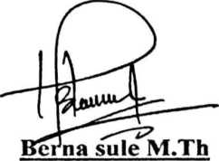

19850102200901201

Nama : Arjun O’pe NIRM: 2020164909

Judul : Perjumpaan Injil dan Tradisi Ma Padiong Kalo ’ di Desa Mesakada, Kecamatan Lembang, Pinrang

|  |  |  |  |  |  |
| --- | --- | --- | --- | --- | --- |
| No. | Hari/Tgl | Materi Yang Dikonsultasikan | Catatan Dari Dosen Pembimbing | Tanggal  Setor  Perbaikan | Paraf Pembimbing |
| 1. | 11 Juli  2020 | Bab 3-4 | 1. Koreksi penulisan, 2. Perbaikan rumusan kalimat, 3. Hasil penelitian yang masi dangkal, 4. Analisis hams di dasarkan pada sintesis berdasarkan teori pada bab 2, 5. Perjelas tentang apakah rambu Ma 'padiong kalo’ termasuk rambu solo’, dalam 6. Data gunakan teori sintesis terlebih dahulu kemudian dukung dengan teori Hegel. | 24 Juli  2020 | * |

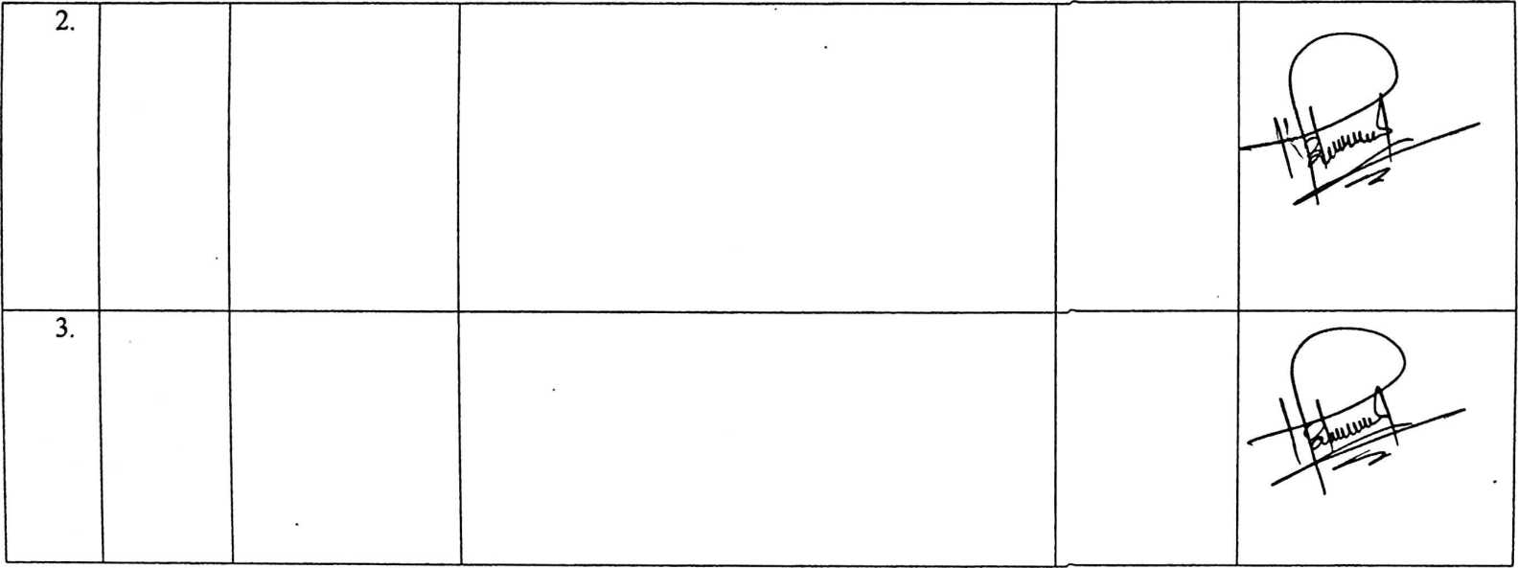

Mengkendek, .. .QS.. A'9usH>5 2020

Dosen Pembimbing f

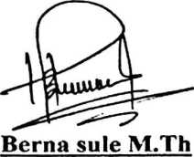

198501022009012012

Nama : Aijun O’pe NIRM: 2020164909

Judul : Perjumpaan Injil dan Tradisi Ma’ Padiong Kalo’ di Desa Mesakada, Kecamatan Lembang, Kabupaten Pinrang

|  |  |  |  |  |  |
| --- | --- | --- | --- | --- | --- |
| No. | Hari/Tgl | Materi Yang Dikonsultasikan | Catatan Dari Dosen Pembimbing | Tanggal  Setor  Perbaikan | Paraf  Pembimbing |
| 1 | 20  Maret  2020 | Bab 1 | 1. Koreksi penulisan | 10 April 2020 |  |
| 2. | 16 April 2020 | Bab 1-3 | 1. Koreksi penulisan 2. Perbaikan penulisan catatan kaki. 3. Prafasekan dalam mungutip pendapat orang. 4. Hurup miring pada kalimat asing | 23 April 2020 |  |

|  |  |  |  |  |  |
| --- | --- | --- | --- | --- | --- |
| 3. | 28 April 2020 | Bab 1 -3 | 3. Koreksi penulisan, | 27 April 2020 |  |
| 4. | 27 April 2020 | Bab 1-3 | 1. Koreksi Penulisan, 2. Perbaikan kalimat 3. Catatan kaki diperhatikan (bentuk tulisan pragraf. | 29 April 2020 |  |
| 5. | 19 April 2020 | Bab 1-3 | 1. kerapian penulisan 2. Perhatikan penggunaan huruf capital. | 24 Juli 2020 |  |
| Mengkende | | | | | c, 08 Agustus 2020 |

Dosen Pembimbing 2



**Christian E, Randalele, M.Pd.K** NIP. 198706242019031007

Nama :AijunO’pe

NIRM : 2020164909

Judul : Perjumpaan Injil dan Tradisi Ma’ Padiong Kalo’ di Desa Mesakada, Kecamatan Lembang, Kabupaten Pinrang

|  |  |  |  |  |  |
| --- | --- | --- | --- | --- | --- |
| No. | Hari/Tgl | Materi Yang Dikonsultasikan | Catatan Dari Dosen Pembimbing | Tanggal  Setor  Perbaikan | Paraf  Pembimbing |
| 1 | 11 Juli 2020 | Bab 3-4 | 1. Koreksi penulisan 2. Perbaikan penulisan catatan kaki. 3. Cantumkan nama lengkap narasumber. | 1 Agustus 2020 |  |
| 2 | 1  Agustus  2020 | Bab 1-5 | 1. Perbaikan penulisan  4. Perbaikan daftar pustaka dan catatan kaki | 8 Agustus 2020 |  |
| 3 | 8  Agustus | Skripsi lengkap | Fainalcek |  |  |

2020

Mengkendek, 08 Agustus 2020 Dosen Pembimbing 2

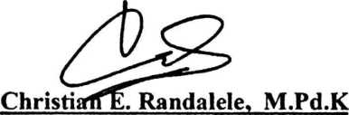

NIP.198706242019031007

Mrjun

JWIGINALITY REPORT

|  |  |
| --- | --- |
| i 2% 12% 3% 5%  SIMILARITY INDEX INTERNET SOURCES PUBLICATIONS STUDENT PAPERS | |
| PFRIMARY SOURCES | |
| E | ] [www.scribd.com](http://www.scribd.com) A 0/  i Internet Source 0 |
| m | paulusmtangke.wordpress.com A  Internet Source 0 |
| '—  33  L 4 | repository.uksw.edu <*j 0,  Internet Source |
| \' | repository.unhas.ac.id <1%  Internet Source |
| % | ' repository.uinsu.ac.id <1%  Internet Source |
| Li | repositori.uin-alauddin.ac.id 0j  Internet Source |
| r l Submitted to Forum Komunikasi Perpustakaan ^ ^ Perguruan Tinggi Kristen Indonesia (FKPPTKI)  Student Paper . | |
| in  Ul | doczz.net </\%  i Internet Source |
| r f  i— | [www.jurnalbia.com](http://www.jurnalbia.com) ^ |